Décembre 2020



Nouveautés de la version 3.17



# Préambule

Les SDIS concernés par les anomalies contenant le mot clé « Oracle » sont, par ordre alphabétique : le SDIS 68, le SDIS 78 et le SDMIS (SDIS 69). Ces SDIS ne sont pas concernés par les anomalies contenant le mot clé « MySQL ».

Les autres SDIS ne sont pas concernés par les anomalies « Oracle » mais sont concernés par les anomalies contenant le mot clé « MySQL ».

Les SDIS concernés par les anomalies « GPEC » sont, par ordre alphabétique : le SDIS 44 et le SDIS 86. Les autres SDIS ne sont pas concernés par les anomalies « GPEC ».

La version 3.17 et la version correspondante SD-2.XX ne sont plus théoriquement identique.

**Les versions SD-2.XX ne font plus l’objet d’une livraison systématique.**

Les corrections et évolutions stipulées dans ce document ne concernent pas la version SD-2.XX, uniquement la version 3.17.

# [Evolutions]

## EG01 : Changement du fichier "done.txt" en "changelog.md"

Point technique : le format « Markdown » (.md) permet une mise en forme sous forme de texte :

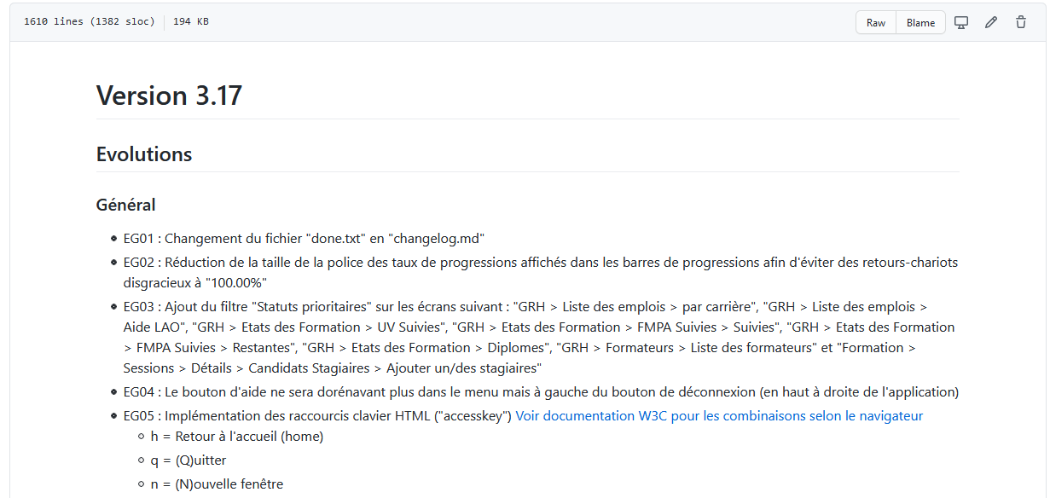

## EG02 : Réduction de la taille de la police des taux de progressions affichés dans les barres de progressions afin d'éviter des retours-chariots disgracieux à "100.00%"

Avant :



Après :



## EG03 : Ajout du filtre "Statuts prioritaires" sur les écrans suivant : "GRH > Liste des emplois > par carrière", "GRH > Liste des emplois > Aide LAO", "GRH > Etats des Formation > UV Suivies", "GRH > Etats des Formation > FMPA Suivies > Suivies", "GRH > Etats des Formation > FMPA Suivies > Restantes", "GRH > Etats des Formation > Diplômes", "GRH > Formateurs > Liste des formateurs" et "Formation > Sessions > Détails > Candidats Stagiaires > Ajouter un/des stagiaires"

Exemple sur l’écran "GRH > Liste des emplois > par carrière" :

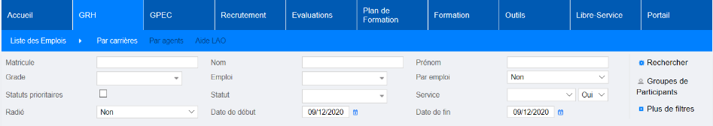

L’ordre de priorité est toujours à définir dans l’écran « GRH > Statuts & filières > Statuts »

## EG04 : Le bouton d'aide ne sera dorénavant plus dans le menu mais à gauche du bouton de déconnexion (en haut à droite de l'application)

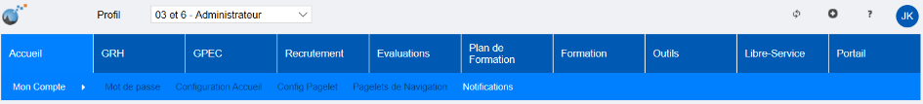

## EG05 : Implémentation des raccourcis clavier HTML ("accesskey")

Voir documentation W3C pour les combinaisons selon le navigateur : <https://www.w3schools.com/tags/att_global_accesskey.asp>

* Alt + h = Retour à l'accueil (home)

* Alt + q = (Q)uitter

* Alt + n = (N)ouvelle fenêtre

* Alt + r = (R)afraichir la sécurité (mode "débogage")

* Alt + p = Choix du (P)rofil

* Alt + a = (A)ide en ligne

## EG06 : Les calendriers annuels (ex : "Libre-Service > Calendrier > Sessions") ouvriront dorénavant l'infobulle en page modale pour permettre de consulter plus facilement la liste de la journée

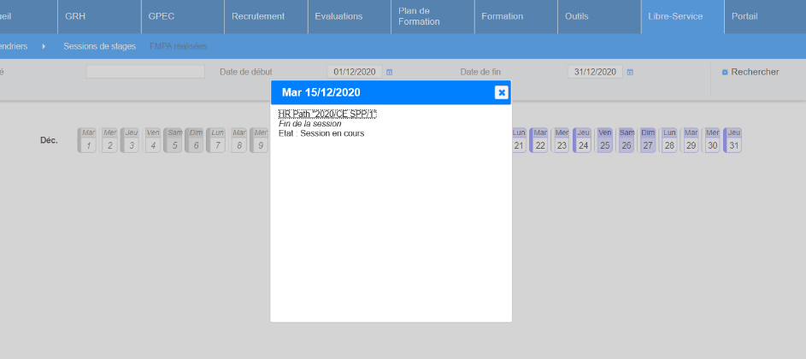

Ceci **ne** s’applique **pas** à l’écran « Plan de Formation > Logistique > Calendrier Prévisionnel » car le clic sur une case ouvre un écran de détail.

## EG07 : L'écran d'ajout de participants (ex : "Formation > Sessions > Détails > Candidats-Stagiaires > Ajouter un/des participant(s)") présentera dorénavant les filtres emplois, grades et statuts en "choix multiple" et permettra d'ordonner les agents par grade (ordre du référentiel puis ordre alphabétique)

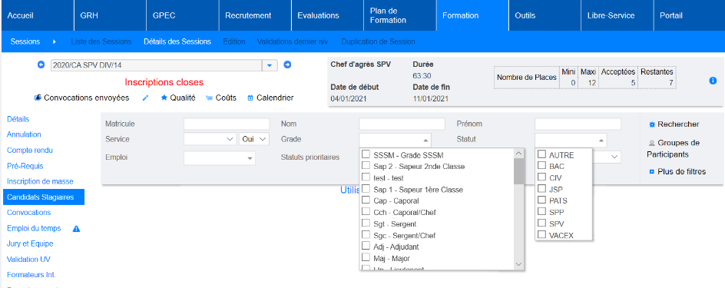

Ces filtres étaient auparavant mono-sélection.

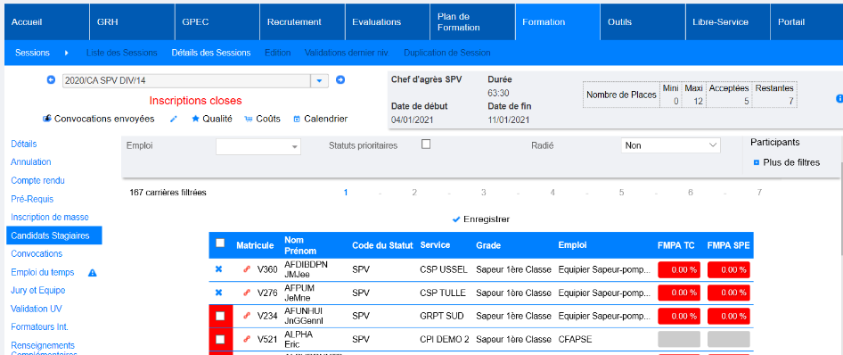

Cliquer sur cette colonne ordonne les résultats selon la directive « ordre » du grade, puis le libellé (alphabétique).

## EG08 : L'impression du livret individuel au format PDF présentera dorénavant une distinction entre les FMPA suivies en tant que stagiaire et les FMPA encadrées en tant que formateur (impression dans deux tableaux)

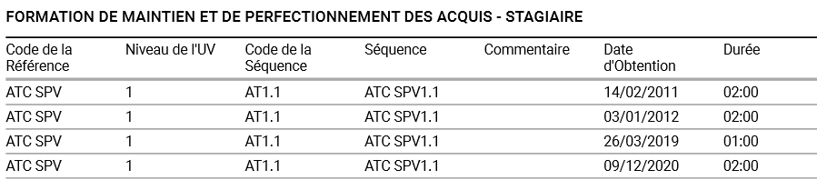

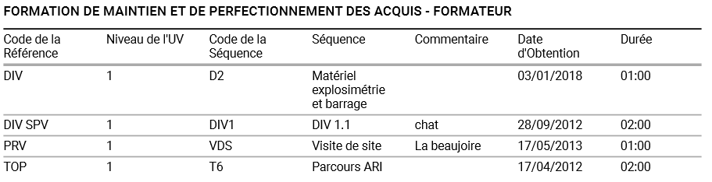

## ER01A : Amélioration significative des performances de l'écran "GRH > Liste des emplois > Aide LAO"

[Point technique - Pas d’illustration]

## ER01B : L'écran "GRH > Liste des emplois > Aide LAO" proposera dorénavant une case à cocher "Ignorer les UV" dans le filtre, permettant de ne pas considérer le message "Appréciation CT" en proposition si l'agent n'a pas validé les UV pour l'emploi

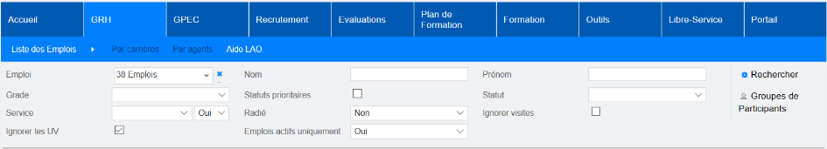

En cochant cette case, les agents n’ayant pas l’UV ne seront pas marqués en « appréciation CT ».

## ER02 : Ajout d'options dans le filtre de l'écran "GRH > Détails des Agents > UV suivies" : ce filtre permettra dorénavant de restreindre aux états "Suivies" (tous les états), "Validée", "Echec", "Absent" ou "A rattraper" (échec ou absence sans validation réussie postérieure)

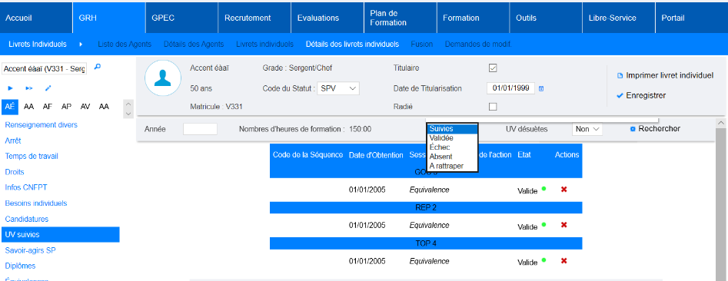

* « Suivies » = tous les états
* « Validée » = uniquement les UV réussies
* « Echec » = uniquement les échecs/ajournés/inaptes, même si l’UV a été rattrapée depuis
* « Absent » = toutes les UV échoués pour absence
* « A rattrapage » = UV en « échec » ou « absent » et n’ayant pas été « validée » depuis ce passage

## ER03 : L'export Excel/Calc de l'écran "GRH > Etat des formations > FMA suivies > restantes à valider" affichera dorénavant des colonnes "Suspensions", "Date de début" et "Date de fin" (informations sur un agent en cours de suspension/arrêt)

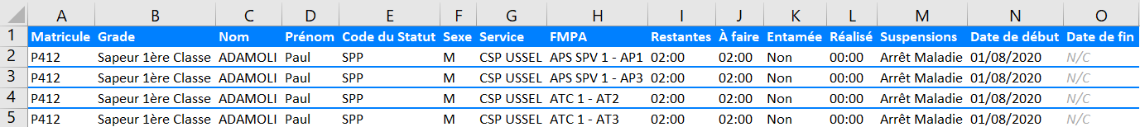

## ER04 : L'écran "GRH > Etat des formations > Délivrables > nouvelles séquences" permettra dorénavant d'ordonner les résultats selon les colonnes du tableau "historique des équivalences" (en cliquant sur le titre de chaque colonne)

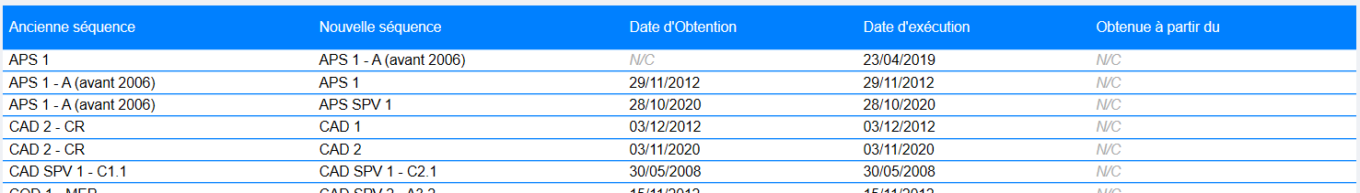

## EP01 : Le filtre "Statut" de l'écran "GPEC > Rapports > Non affectés" permettra dorénavant de sélectionner plusieurs statuts

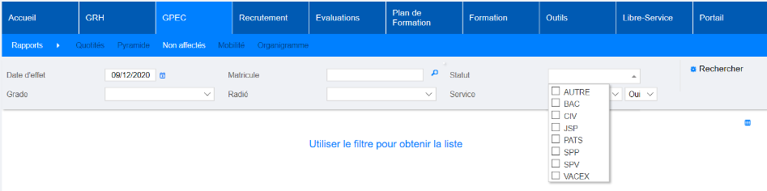

## ED01 : Le référentiel des employeurs admettra dorénavant un champ "domiciliation" (bancaire) ne faisait pas partie de l'interface entrante XML

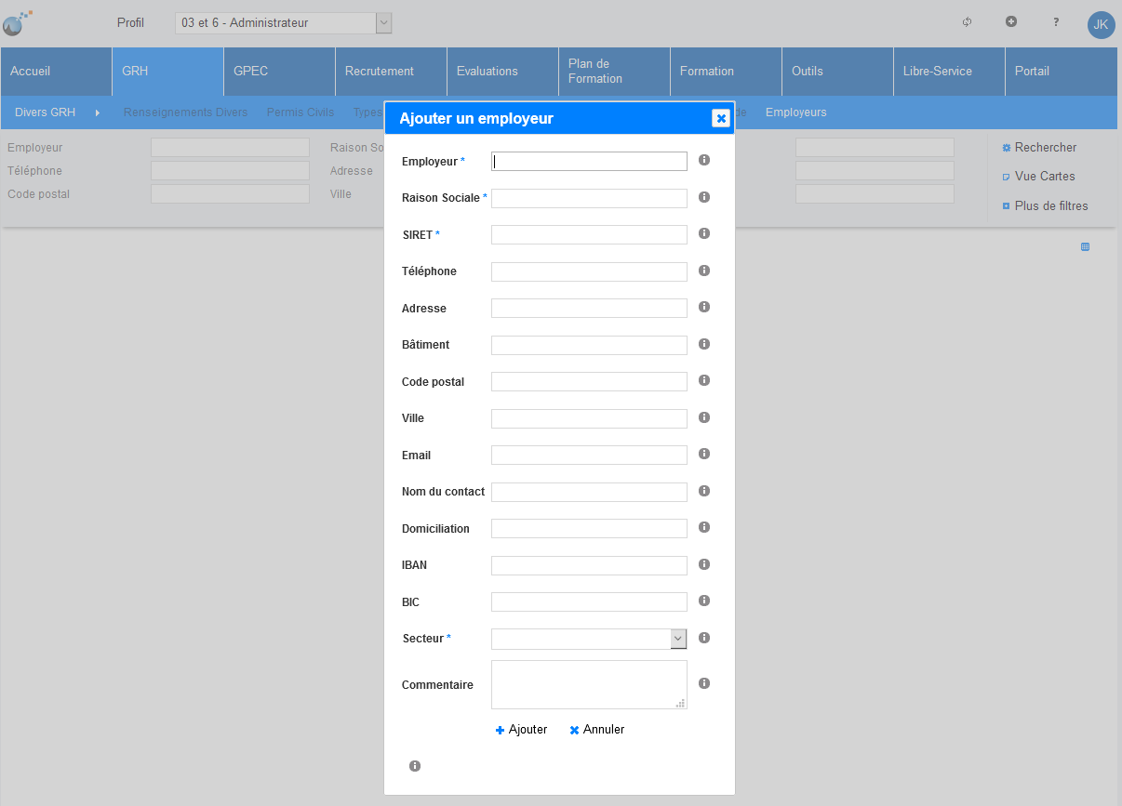

Ce champ n’existait pas précédemment et ne sera pas interfacé en « entrant » car est utilisé pour le module « Convention-Employeurs ».

## EF01 : Ajout d'un paramètre "Logistique Sessions - Navettes/Forfaits bloqués" permettant d'imposer un délai de saisie des demandes d'hébergements maximum par rapport à la date de début de session - cela ne concerne pas la saisie lors de l'inscription libre-service stagiaire - si le paramètre est laissé à "0", ou invalide, la limitation calendaire n'existe pas (fonctionnement antérieur)



## EF02 : Le changement de statut d'un stagiaire sur une session (liste déroulante de ses matricules compatibles) ne sera dorénavant plus possible si l'agent est déjà inscrit sur ses autres statuts à la session

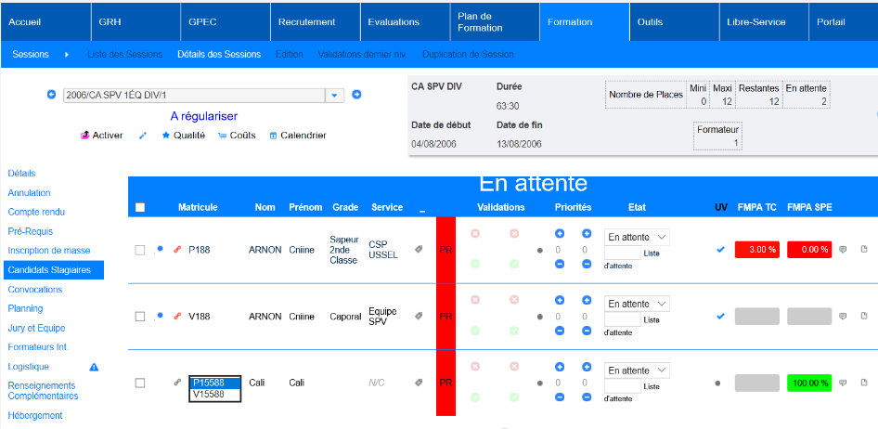

Sur cette capture, l’agent « ARNON » étant inscrit sur ses deux statuts à la formation, il n’est pas possible de modifier sa candidature avec cette liste déroulante des statuts.

## EF03 : Optimisation de l'écran "Plan de Formation > Suivi Budgétaire > Mouvement" en remplaçant la liste déroulante des sessions de stages par un zone de suggestion

Avant :

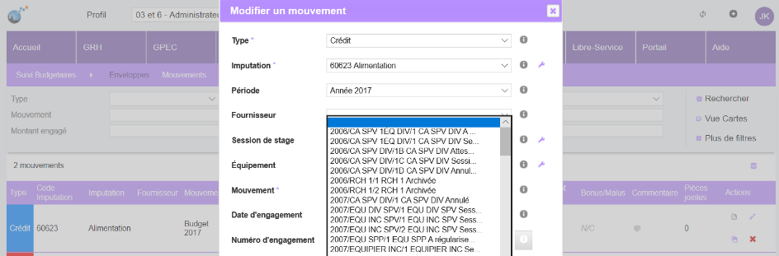

Après :

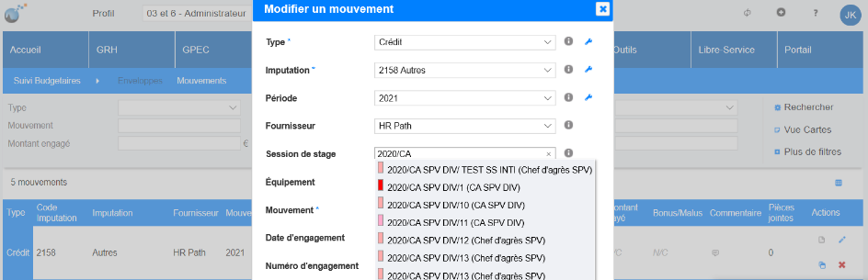

## EF04 : Les écrans "Formation > Coûts des sessions > Stagiaires" et "Formateurs" permettront dorénavant de gérer les taux horaires avec une précision allant jusqu'au centième de centime d'euro - les taux dans les infobulles et les montants finaux resteront arrondis au centime d'euro

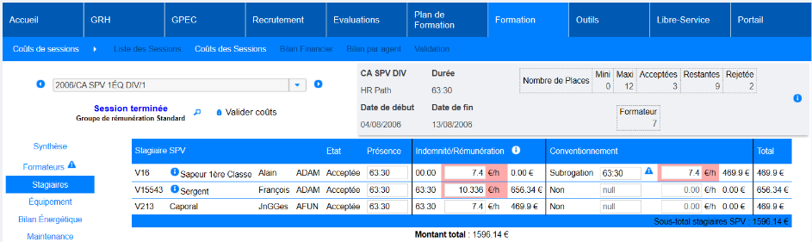

## EF05 : Agrandissement de la zone de signature dans les fiches d'émargements avec le paramètre **"Feuille de présence - Modèle" sur la valeur "85"**

Avant :

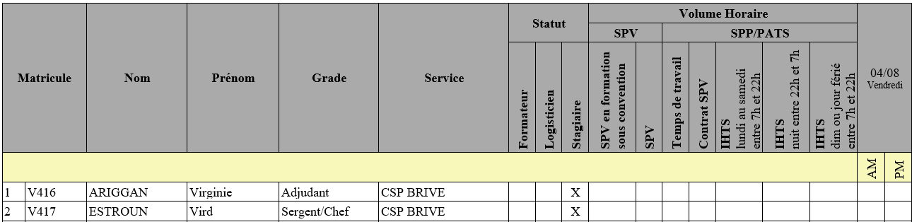

Après :

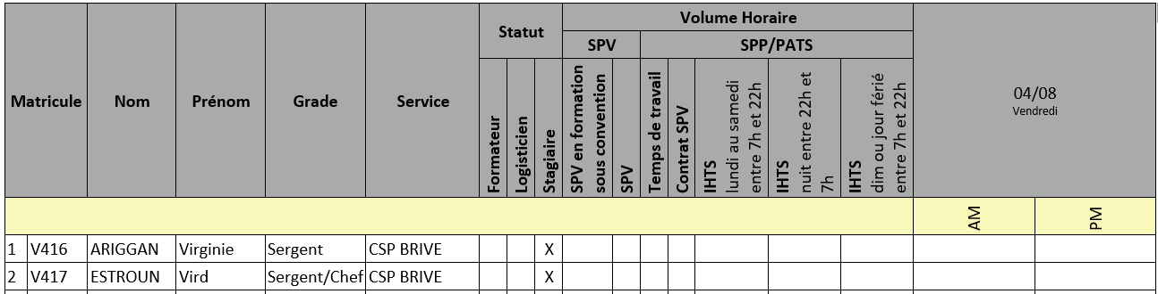

## EF06 : Modification de la valeur par défaut du filtre de date dans le libre-service : auparavant en -6 mois/+6 mois par rapport à la date actuelle, dorénavant en -6 mois/+12 mois par rapport à la date actuelle

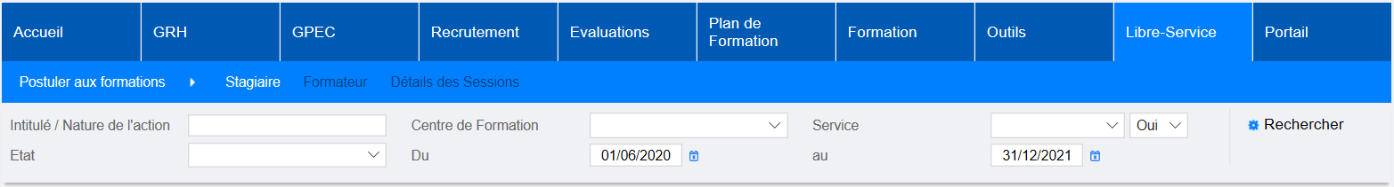

Capture réalisée en se connectant en décembre 2020.

## EF07 : Ajout d'une ligne "Commission de validation" dans le récapitulatif ("Formation > Sessions > Editions > Ouverture de session") avec le paramètre **"Feuille de présence - Modèle" sur la valeur "40"**

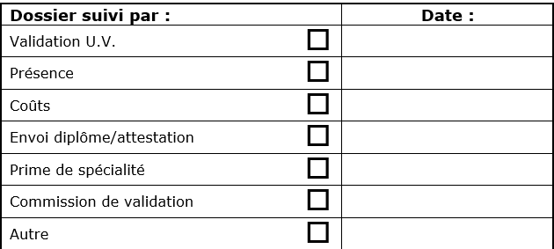

## EF08 : L'écran "Formation > Gestion des FMPA > Liste des FMPA réalisées" affichera dorénavant le nombre d'indemnités générées, validées et transmises, avec une barre de progression représentative dès lors que l'utilisateur peut consulter les indemnités des FMPA sur centre

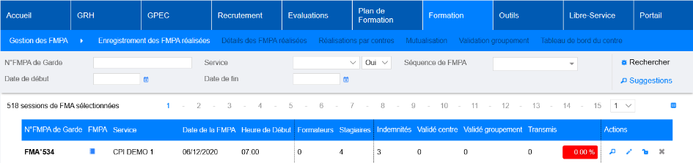

## EF09 : Ajout de la possibilité d'ordonner la liste de résultats par "N° FMPA de garde" sur l'écran "Formation > Gestion des FMA > validation groupement"

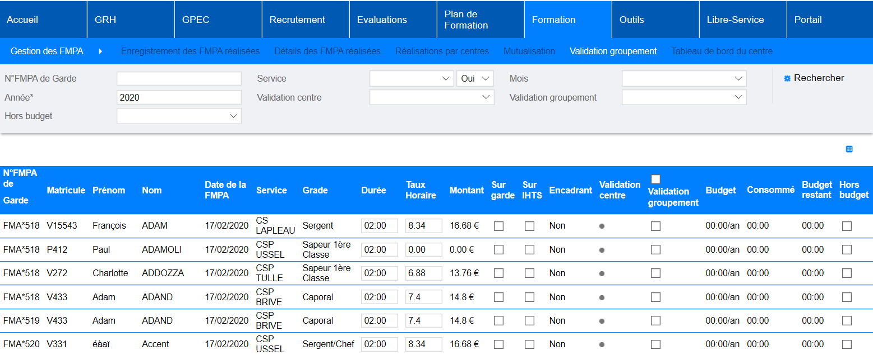

Ce titre de colonne ne pouvait précédemment pas être « cliqué pour ordonner ».

## EF10 : Le catalogue anonyme de formation n'affichera dorénavant plus le taux de réussite des stages avec le paramètre "Catalogue - Modèle" sur la valeur "69"

Avant :

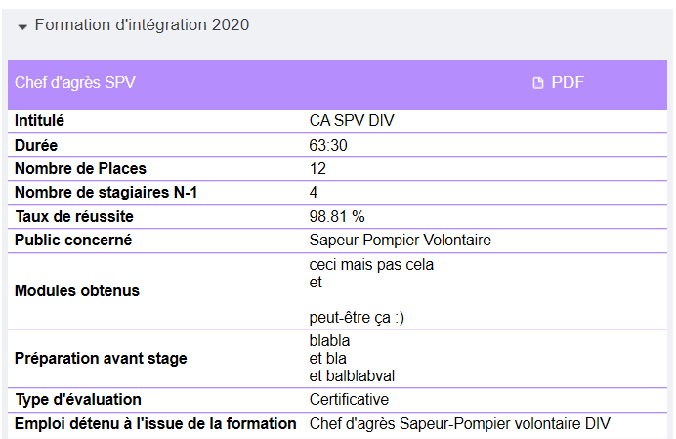

Après :

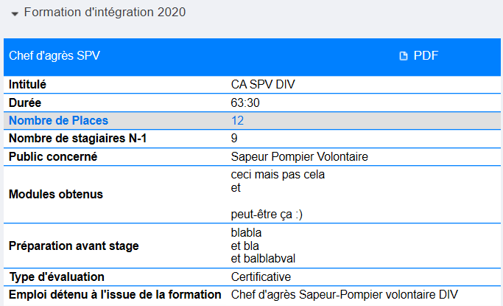

L’information reste affichée pour les autres modèles dès lors que la formation a été dispensée l’année N-1.

## EF11 : L'intitulé de la session sera dorénavant un lien permettant d'accéder au détail de la session dans l'écran "Formation > Demandes d'équipements" (sous réserve des droits de l'utilisateur)

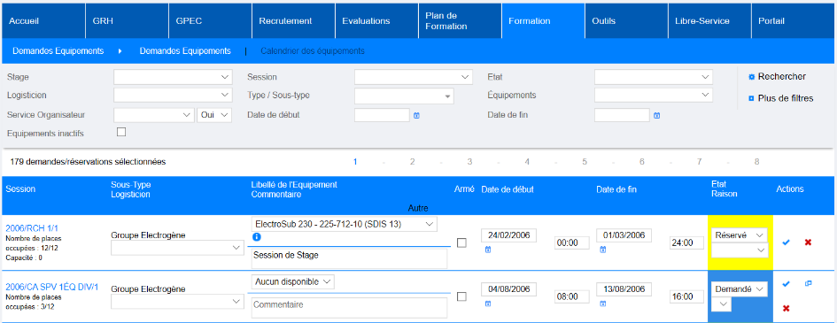

Ces intitulés ne pouvaient précédemment pas être cliqué, l’infobulle demeure.

## EF12 : Les alertes sur les boutons de l'écran "Formation > Sessions > Détails" seront dorénavant mises à jour au fur et à mesure de la saisie

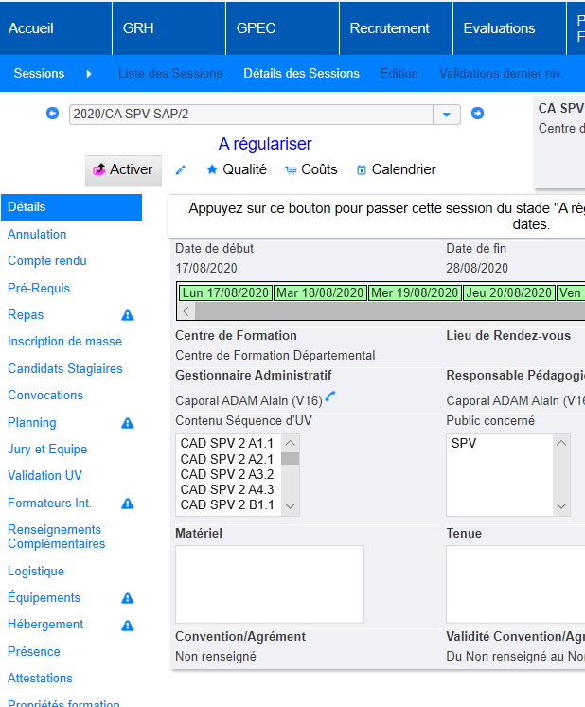

Ces icônes sont mises à jour à chaque saisie de l’utilisateur pouvant entrainer leur changement d’état. La saisie d’un autre utilisateur ne met cependant pas à jour l’affichage « en temps réel » pour un autre utilisateur. Si l’utilisateur navigue d’un bouton à l’autre pendant qu’un autre utilisateur réalise des saisies, les icônes seront mises à jour.

## EF13 : Le bouton "sans date" de l'écran de création des sessions de stages positionnera dorénavant la session au 31/12/N plutôt que du 01/01/N au 31/12/N afin de limiter l'affichage de la session dans les écrans

Avant :

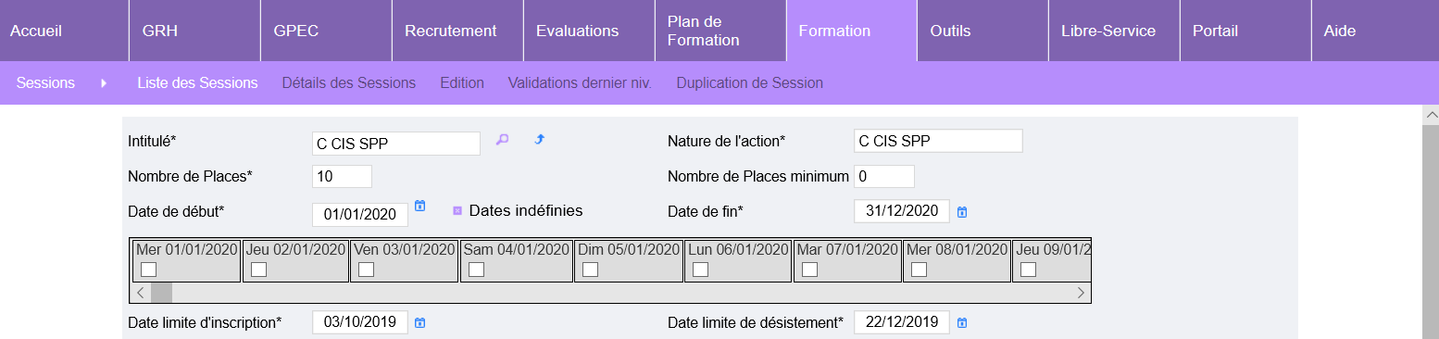

Après :

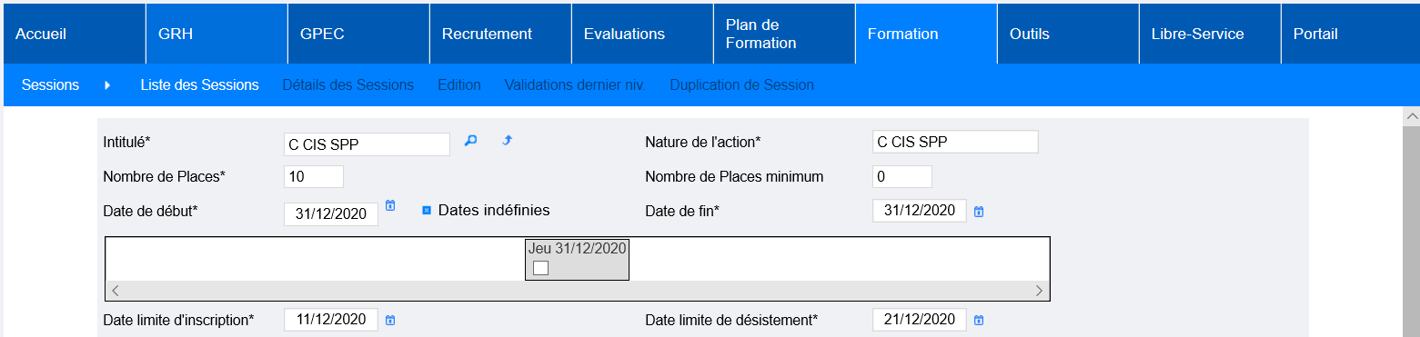

## EF14 : Les courriers libres Formation admettront dorénavant deux balises "CA_COMMENTAIRE" et "CA_COMM_DEMANDE" pour afficher respectivement le commentaire et la motivation des candidatures stagiaires

Ces balises sont disponibles dans les courriers libres :



## EF15 : Les courriers libres Formation et fiches gestions ressources admettront dorénavant des balises "SSEG_" permettant de publiposter les dates de segmentation de la session

Ces balises sont disponibles dans les courriers libres :

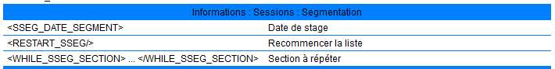

EF16A : Suppression de la colonne "nombre d'heures" dans les feuilles d'émargement stagiaires et formateurs avec le paramètre **"Feuille de présence - Modèle" sur la valeur "79"**

Avant :

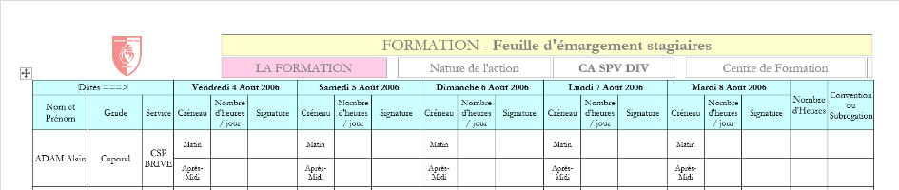

Après :

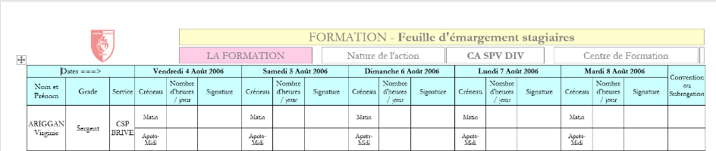

(ne pas se fier au logo de ces captures 😊)

## EF16B : Suppression de la colonne "Convention ou subrogation" pour la feuille d'émargement formateurs avec le paramètre **"Feuille de présence - Modèle" sur la valeur "79"**

Avant :

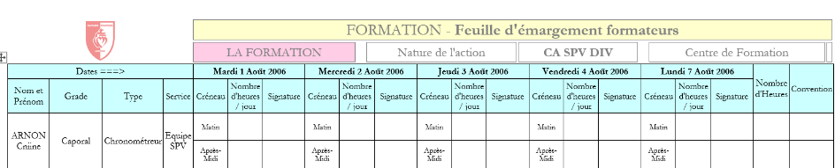

Après :

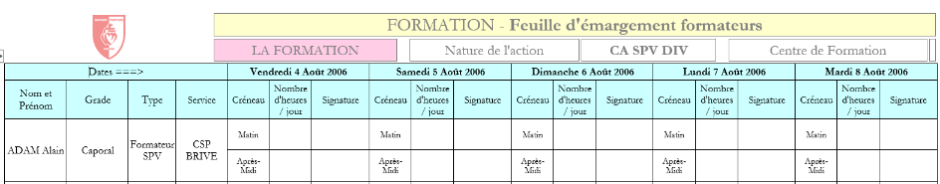

(ne pas se fier au logo de ces captures 😊)

## EF16C : La colonne "Convention ou subrogation" est maintenant remplie par défaut si l'agent a coché la case "convention" ou "perte de salaire" lors de sa demande avec le paramètre **"Feuille de présence - Modèle" sur la valeur "79"**

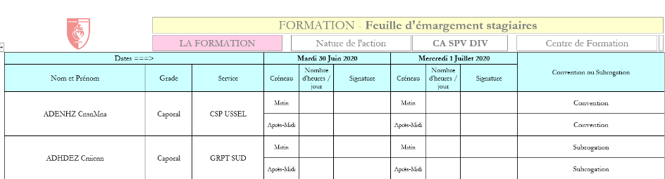

(ne pas se fier au logo de ces captures 😊)

## EF17 : Les champs "lieu de rendez-vous" et "objectifs" des périodes d'animations des formateurs ne seront plus obligatoires

Dans le Libre-Service formateur, et dans le détail des sessions :

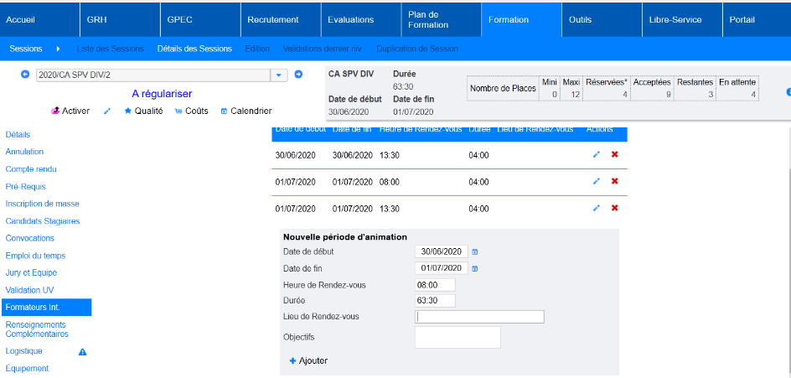

## EO01 : Ajout de nouveaux codes de suspension d'engagement dans l'extracteur de données Eksaé pour le modèle "07"

[Point technique – pas d’illustration]

## EO02 : Ajout des nouveaux codes structures CNFPT à la suite de la fusion des régions

Les catalogues ajoutés sont les suivants :

80 Auvergne Rhône-Alpes cnfpt-catalogue-formation-80.xml  
81 Bourgogne Franche-Comté cnfpt-catalogue-formation-81.xml  
82 Grand Est cnfpt-catalogue-formation-82.xml  
83 Hauts-de-France cnfpt-catalogue-formation-83.xml  
84 Ile-de-France cnfpt-catalogue-formation-84.xml  
85 Normandie cnfpt-catalogue-formation-85.xml  
86 Nouvelle Aquitaine cnfpt-catalogue-formation-86.xml  
87 Occitanie cnfpt-catalogue-formation-87.xml

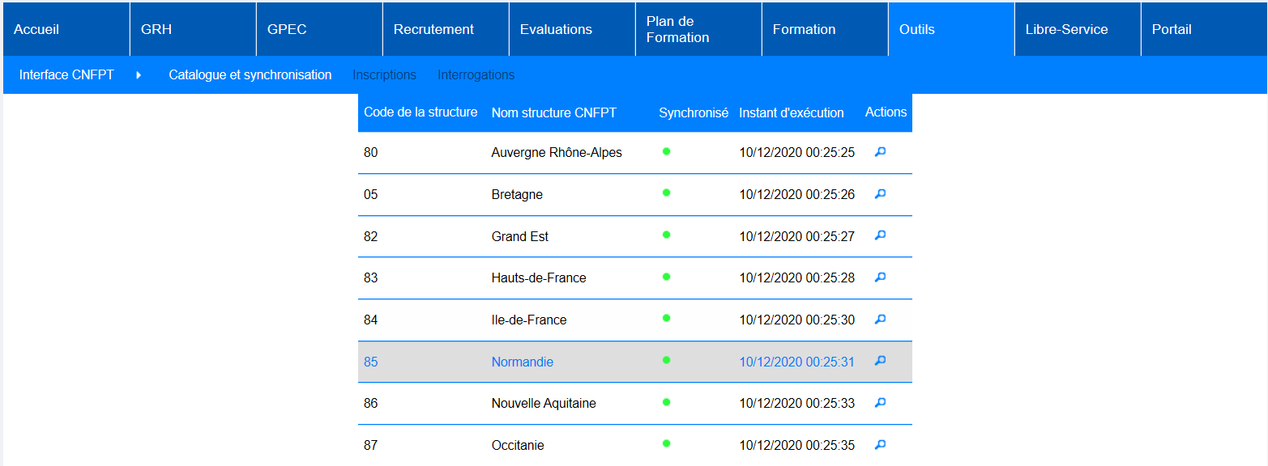

Les catalogues remplacés sont supprimés.

## EO03 : Sur les requêtes créées en mode "sélection de tables/champs", l'écran "Outils > Requêteur > Création de requête > SQL" affichera dorénavant une description des tables/champs/conditions sélectionnées pour les échanges avec le service support HR Path

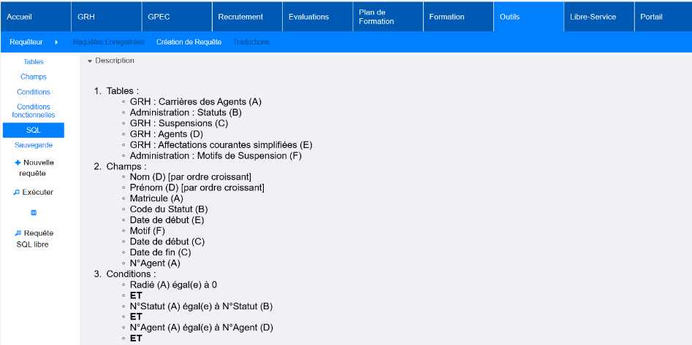

## EO04 : Dans le cadre de l'optimisation des calculs et de l'anticipation des recrutements, les requêtes de sécurité seront dorénavant basées sur les vues calculées (affectations courantes, grades courants, emplois courants) avec un système de base de données MySQL - ceci permettra notamment à un chef de centre d'un agent en cours de recrutement et dont l'affectation aurait été saisie en RH de pouvoir inscrire l'agent sur une session de stage à venir - pour un système de base de données Oracle, les vues dynamiques/matérialisées pourraient être adaptées à la demande

[Point technique - pas d’illustrations]

# [Correction]

## CG01 : Correction de la conservation des valeurs des filtres à choix multiples lors du changement de page de résultat sur les écrans suivant : "GRH > Liste des emplois > par carrière", "GRH > Liste des emplois > Aide LAO", "GRH > Etats des Formation > UV Suivies", "GRH > Etats des Formation > FMPA Suivies > Suivies" et "GRH > Etats des Formation > FMPA Suivies > Restantes"

Exemple sur l’écran "GRH > Liste des emplois > Aide LAO"

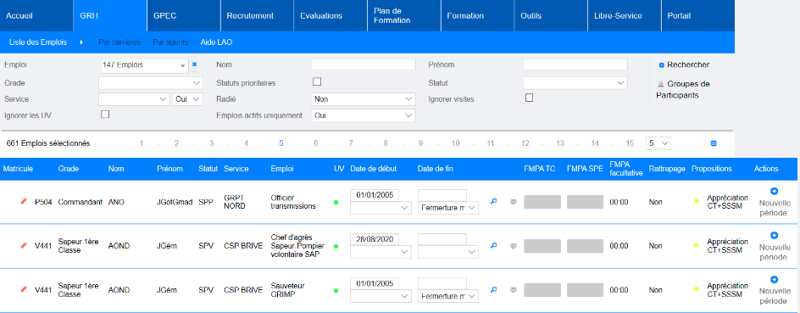

Certains filtres n’étaient pas retenus lors du changement de page de résultat.

## CR01 : Correction de l'export PDF du livret individuel de l'agent lorsque le SDIS utilise un logo en "png entrelacé" (fichier au format PNG avec un niveau de transparence)

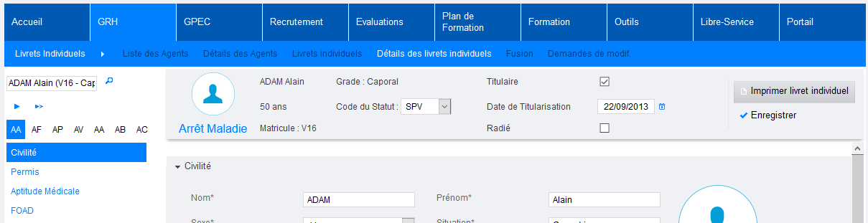

Le bouton ne générait pas de fichier pour certains SDIS eu égard au format technique du logo non supporté par le générateur de PDF.

## CR02 : L'export Excel/Calc de l'écran "GRH > Etat des formations > FMA suivies > restantes à valider" ne devrait plus présenter de décalage de colonne grâce à l'ajout du titre "Réalisé"

Avant :

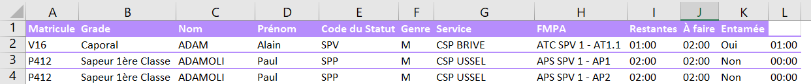

Après :



## CP01 : Correction du passage de paramètre entre le filtre et la pagination sur les écrans "GPEC > Postes > Liste des postes" et "GPEC > Postes-Types > Liste des postes-types"

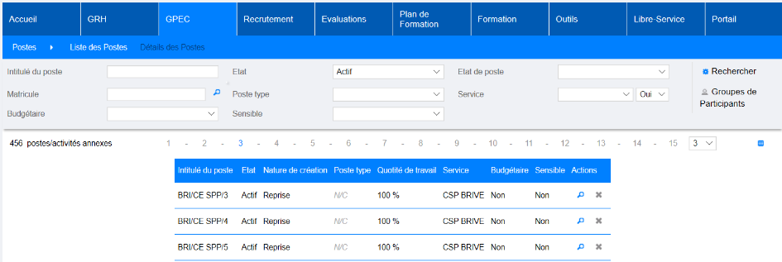

## CP02 : Correction du filtre "statut" qui ne se repliait pas sur l'écran "GPEC > Rapports > Pyramide"

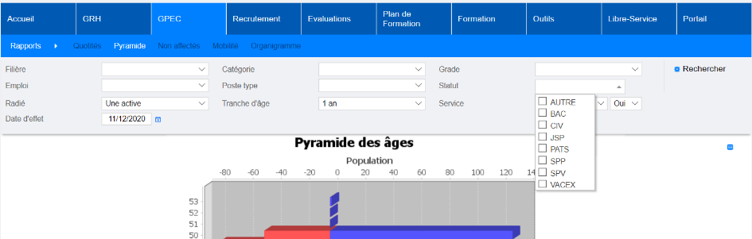

## CE01 : Correction d'une anomalie potentielle lors de la validation des données par la signature

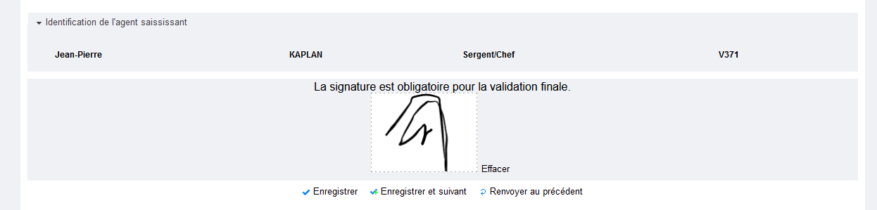

La validation par la signature manuscrite pouvait générer une erreur.

## CE02 : Correction d'une anomalie potentielle la génération du PDF avec des structures ayant des lignes de différentes tailles

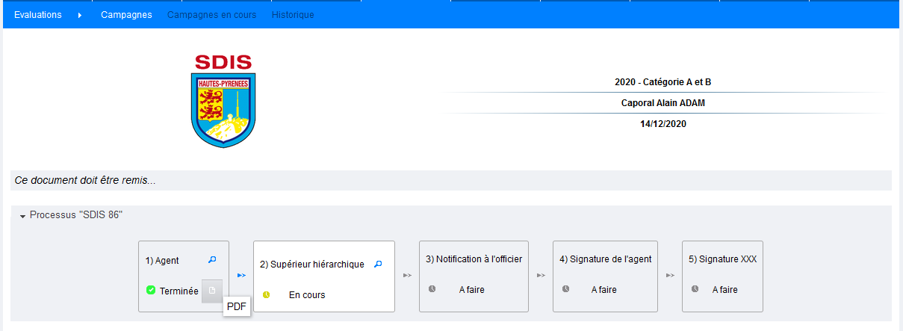

La génération du PDF pouvait ne pas fonctionner lorsque la structure de réponse avait deux lignes contenant un nombre de champs différents. (Ne pas se fier au logo de la capture)

## CF01 : Correction d'une anomalie potentielle lors de l'affichage du détail d'un agent externe créé dans la journée sur une base Oracle avec les vues en mode "matérialisées"

[Point technique - Pas d’illustration]

## CF02 : La durée totale de présence devrait dorénavant s'afficher en mode "proposition" (présences non déjà enregistrées) sur une saisie non-détaillée (paramètre "Présence Détaillée" sur "NON") lorsque l'utilisateur est en accès "modification"

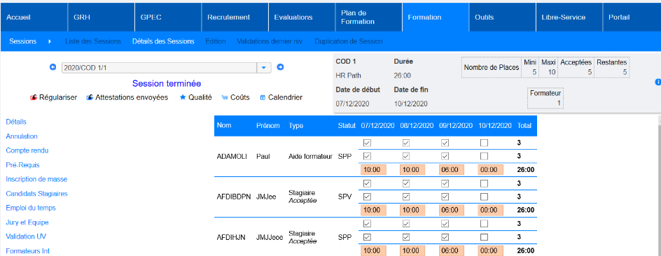

Dans cette colonne, le total en heure n’était pas toujours affiché à l’ouverture de l’écran.

## CF03 : Suppression du doublon "Direction" dans la fiche de présence, le deuxième libellé est maintenant : "Groupement Formation Capital Santé Sécurité", avec le paramètre **"Feuille de présence - Modèle" sur la valeur "71"**

Avant :

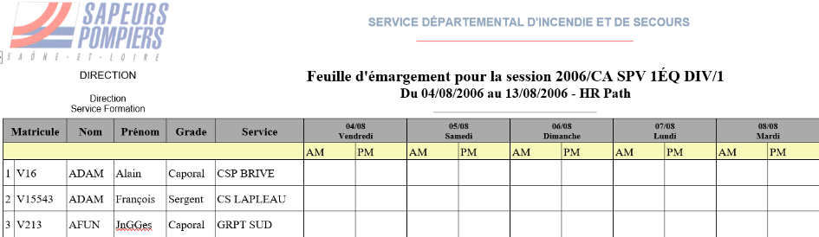

Après :

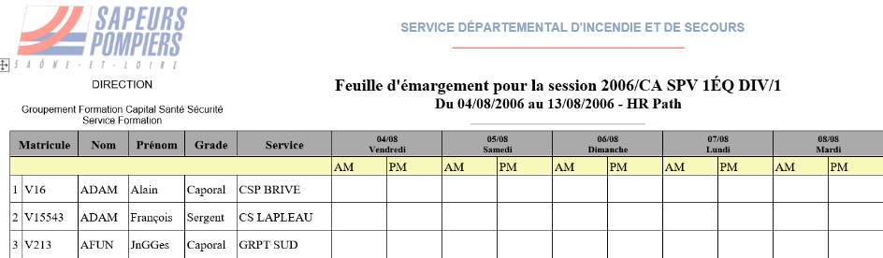

## CF04 : Pour les fiches d'émargements, les fiches de restauration, et pour le pv de jury : Application du style de police "Calibri", ainsi qu'un redimensionnement du logo avec le paramètre **"Feuille de présence - Modèle" sur la valeur "85"**

Avant :

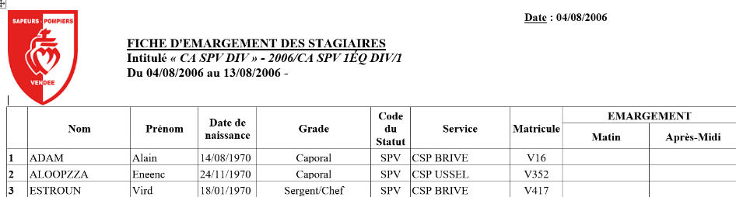

Après :

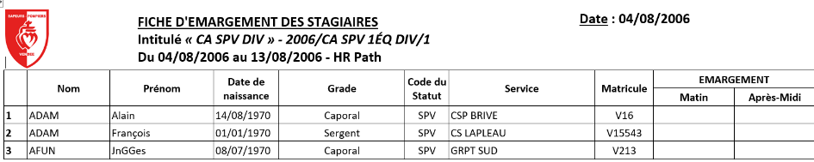

## CF05 : Changement des intitulés des colonnes "Convention" et "Subrogation" par "Convention (formation réalisée sur temps de travail)" et "Subrogation (indemnités versées à l'employeur)" avec le paramètre **"Feuille de présence - Modèle" sur la valeur "86"**

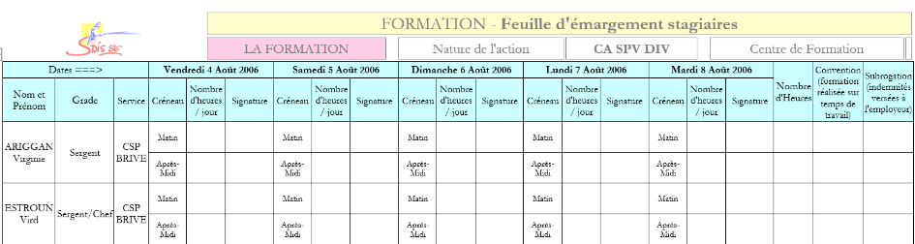

## CF06 : Correction de la prise en compte des questionnaires terminés lors des relances automatiques des questionnaires qualité

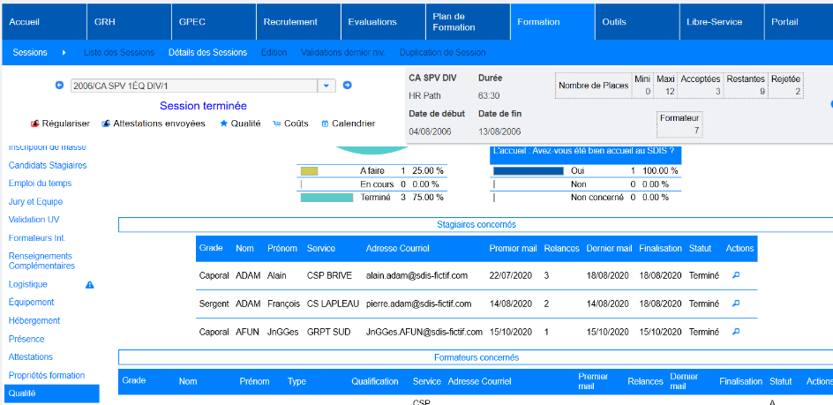

La relance automatique de ces questionnaires pouvait être adressée à des agents ayant déjà finalisé leurs réponses.

## CF07 : Correction d'une anomalie lors de la création d'une indemnité dans l'écran "Formation > Gestion des FMPA > Validation groupement" - situation qui ne se présente que si les indemnités n'ont pas été contrôlées au niveau centre

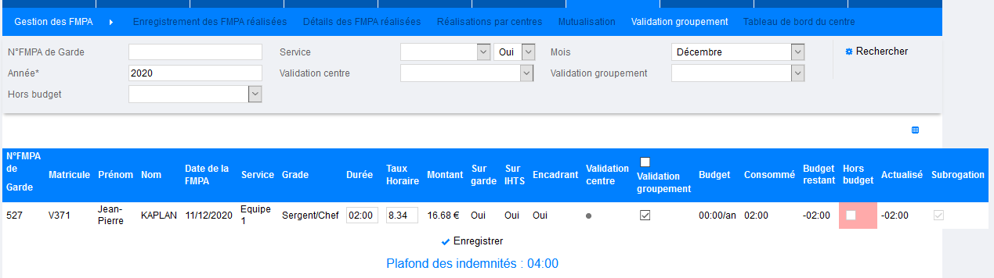

Cet écran pouvait ne pas enregistrer les données lorsque celles-ci n’avaient pas été initialisées par le chef de centre.

## CF08 : Correction de la liste déroulante des stages disponibles lors du recueil des besoins individuels du plan de formation à la suite de la mise en place des prérequis emplois "ET"

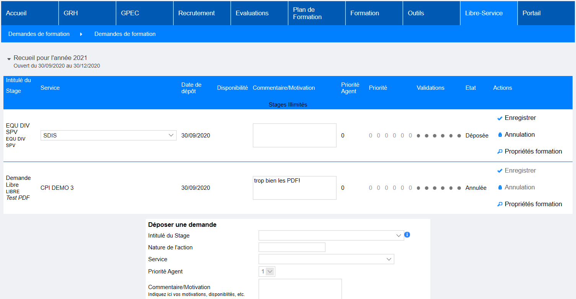

La partie « Déposer une demande » n’était plus accessible.

## CO01 : Correction de toutes les références à "Disegno" qui avait été mal orthographié

## CO02 : Modification d'une partie du script de montée de version concernant la traçabilité des validations financières des sessions pour les anciennes sessions

[Point technique - pas d’illustration]

## CO03 : L'application vérifiera dorénavant au démarrage l'existence de l'utilisation "PROCESS_AUTO", utilisé par les processus internes de l'application

[Point technique - pas d’illustration]

## CO04 : Correction de la prise en compte du désabonnement aux notifications lors de la génération des mails

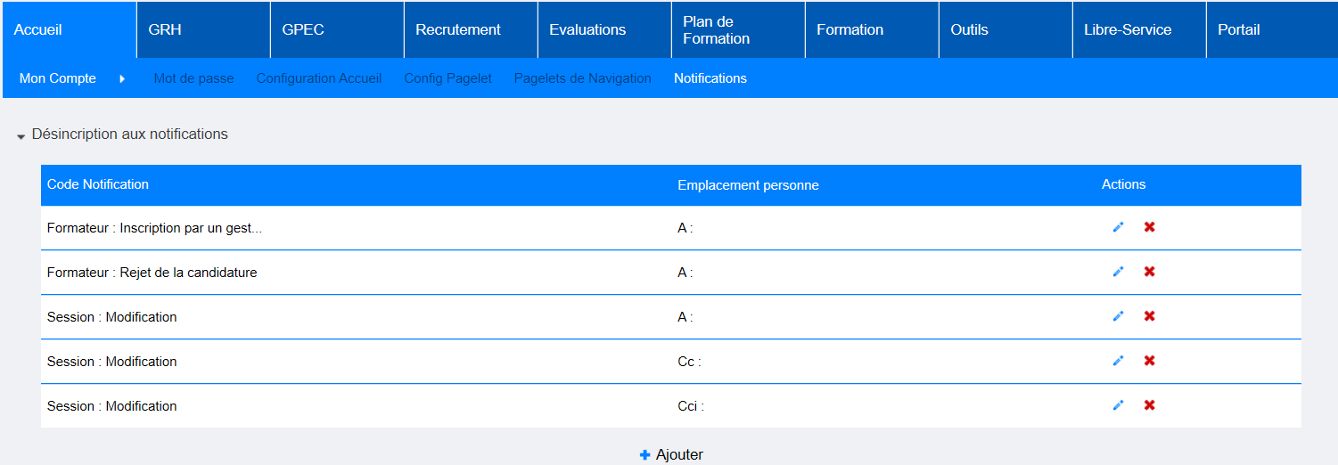

Cette information n’était pas toujours bien prise en compte au moment de la génération des courriels.